**河北印刷发行服务平台**

**用户手册（印刷企业）**

**编制日期： 2024 年 08月**

目录

1. 引言 2

1.1 编写目的 2

2. 印刷企业操作介绍 3

2.1. 登录 3

2.2. 数据统计 3

2.3. 委托书管理 9

2.3.1. 印刷委托书 9

1. 引言

1.1. 编写目的

本手册旨在协助用户迅速掌握河北印刷委托书备案系统的操作流程，介绍操 作流程和功能服务及使用方法。通过阅读手册，用户将能够高效地完成委托书备 案业务， 提升工作效率。

2. 印刷企业操作介绍

2.1. 登录

①平台网址： http://admin.hbyinshua.cn

②登录方式：可以选择账号密码登录，旧平台的登录账号，登录密码：旧平台的登录密码。或者点击二维码登录，用微信扫一扫进行扫码登录。

备注：微信扫码登录的前提是已经在旧平台上进行过微信绑定才可以扫码登录。



登录页面

2.2. 数据统计

印刷企业的数据统计主要包括累计备案完成总量、跨省申报总量、本省申报总量、省内出版单位数、省内印刷企业数、本省委托书印刷量、图书印刷量、申报总量、期刊印刷量， 并展示本单位相关数据。

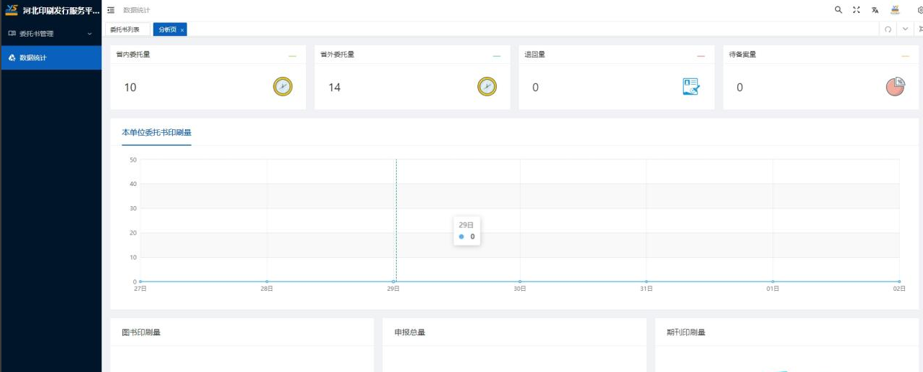

数据统计

1. 业务数据统计

① 省内委托量： 本单位所收到的省内委托书备案完成数量统计；

②省内委托量： 本单位所收到的省外委托书备案申请数量统计；

③退回量： 本单位所收到的退回委托书备案数量统计；

④待备案数量： 本单位所收到的待备案委托书数量统计；

(2) 本单位委托书印刷量、图书印刷量、期刊印刷量、申报总量

可查看本单位7日内本单位委托书印刷量数据统计图表，默认 展示近一周（今日－前七天）。

图表统计展示分为图书、期刊， 图书、期刊各展示不同颜色进行分别展示相 关数据，若该日数据相同时，则颜色进行混色展示，鼠标放至统计图内将展示该 日所产生的数据。

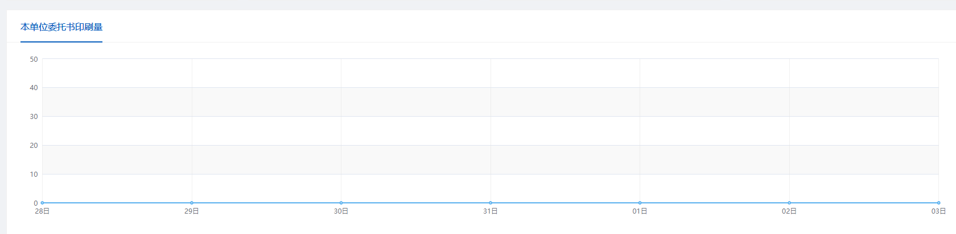

首页－单位印刷统计量

2.3. 委托书管理

2.3.1. 印刷委托书

点击导航栏“委托书管理 ”可进入委托书管理列表，进入后展示全部委托列 表。

委托书管理页面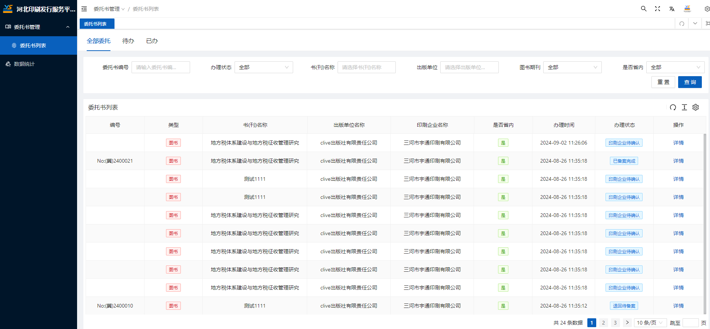

委托书状态及可操作说明：

退回：印刷企业操作退回的委托书，可修改后重新提交；列表中可操作查看；

待确认： 出版单位提交后， 印刷企业未审核时，为待确认状态；列表中可操 作办理；查看详情中点击审核按钮可操作退回修改、拒绝、通过；点击退回修改则出版单位还 可修改内容重新申请，点击拒绝则该委托书备案无法再次申请，点击通过则完成 印刷企业的确认；

作废中（印刷企业）： 流程到印刷企业， 操作是否同意委托书作废申请， 通 过后流转至省局， 状态变为作废中（省局）， 未通过后恢复已备案； 列表中可操 作办理； 查看详情中可操作同意 、拒绝；

作废中（省局）： 印刷企业同意后流转至省局， 省局操作是否同意， 通过后 变为已作废， 未通过恢复已备案； 列表中可操作查看；

已作废： 省局同意作废申请； 列表中可操作查看；

已拒绝： 印刷企业拒绝委托书申请； 列表中可操作查看；

已备案： 备案成功； 列表中可操作查看； 查看详情中可操作打印。 (1) 全部委托

列表中展示所有状态下的委托书备案数据。

1 查看

查看所提交委托书备案内容，不同状态查看内有不同的操作权限，针对该条 备案信息可点击【审核记录】查看历史审核情况。

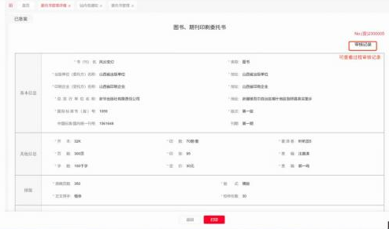

委托书

审核记录

2 筛选

可查询书刊名/委托书编号 、办理状态 、 出版单位 、类型 、发起时间的起止 时间范围、是否省内，支持多条件组合筛选，点击筛选进行条件过滤，点击重置 清空筛选内容。

3 分页符

可根据查询习惯调整每页展示数据数量。

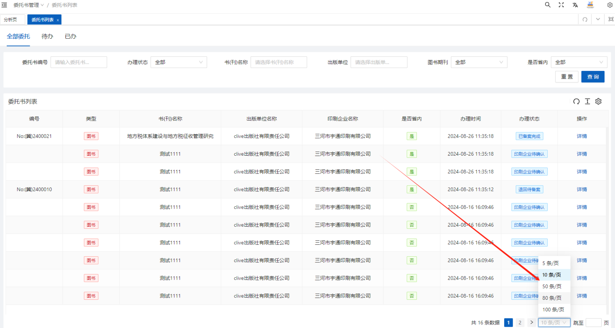

分页符

(2) 待办

展示待确认、作废中（印刷企业）状态下的委托书备案数据。列表支持多选 操作批量确认 。也可点击某一条数据点击【办理】查看详细数据进行确认。

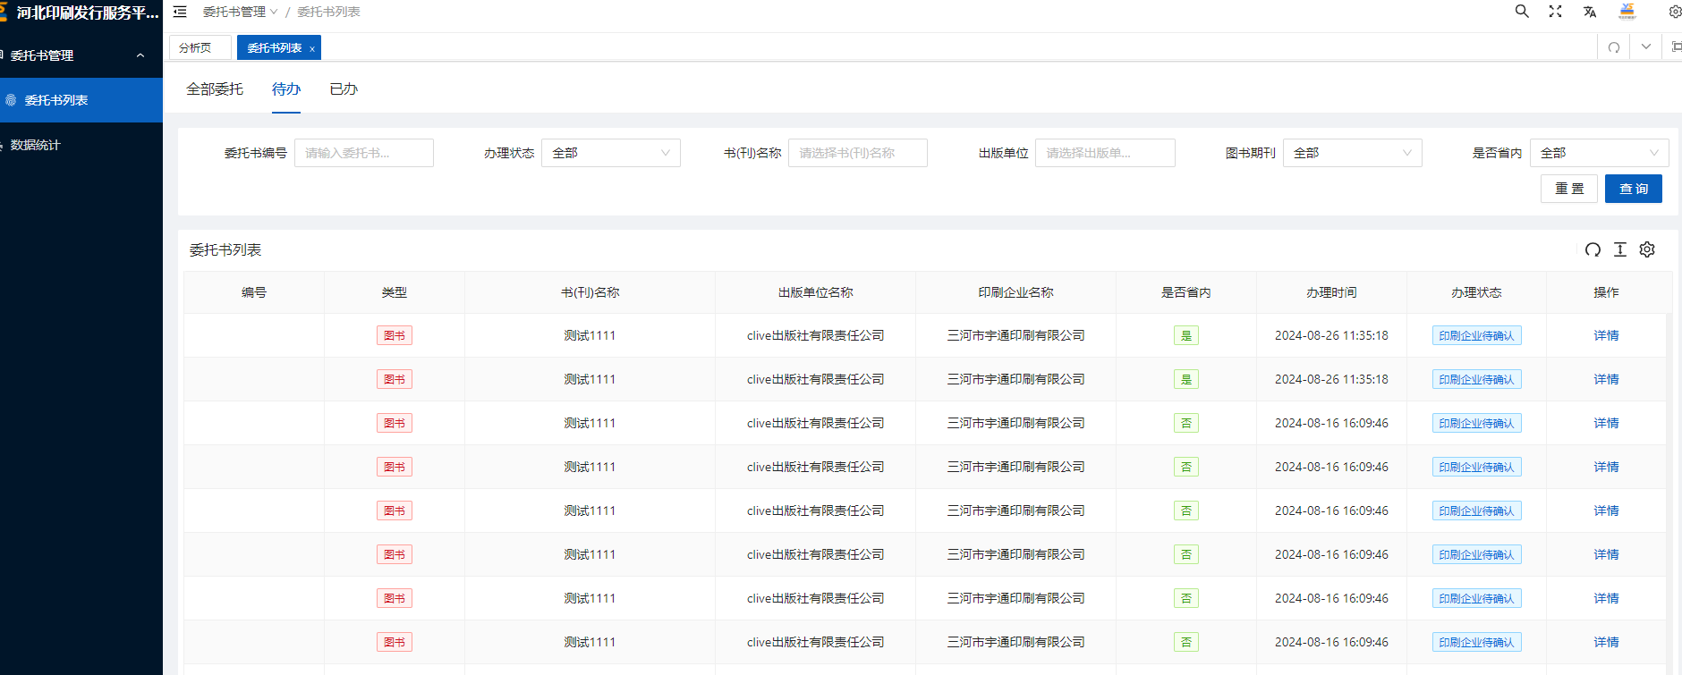

待办

(3) 已办

展示已拒绝 、已备案 、已作废状态下的委托书备案数据。

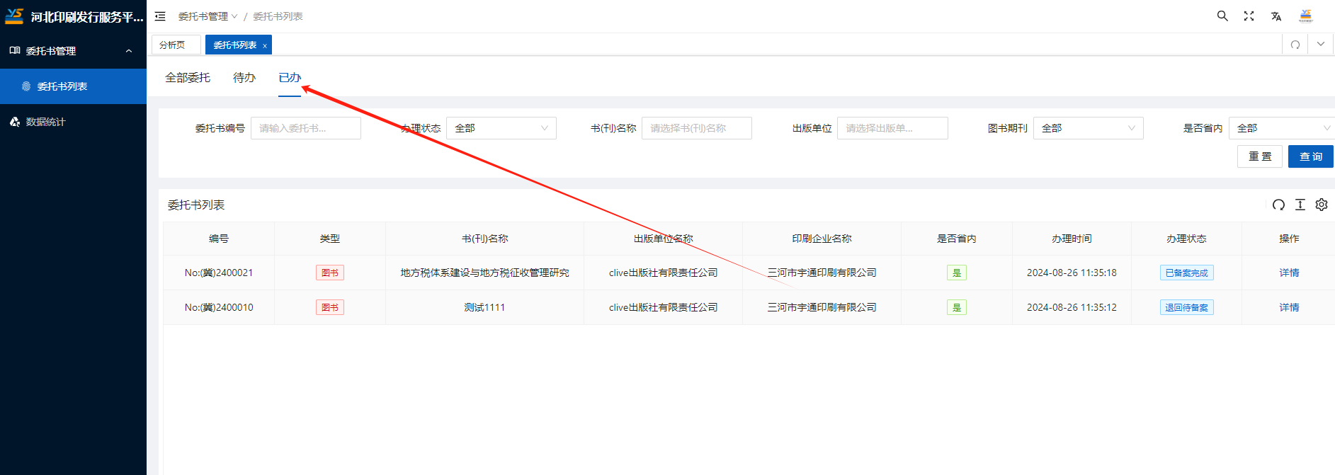

已办